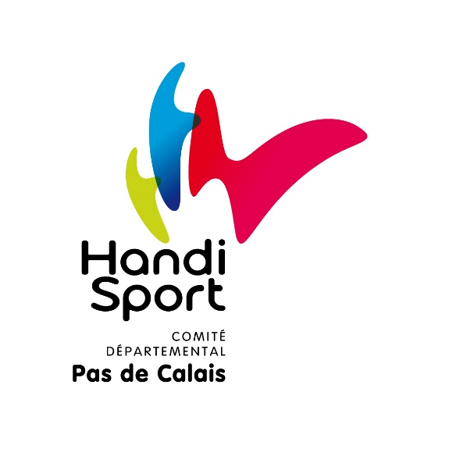 Renforcez vos valeurs de
Responsabilité sociale d’Entreprise
en soutenant
le Comité Départemental Handisport
du Pas-de-Calais
Qui sommes-nous ?

Un comité Actif de proximité
Le Comité Départemental Handisport du Pas-de-Calais est un organe décentralisé de la Fédération Française Handisport. C’est une équipe proche de ses adhérents, qui accompagne ses 29 clubs et sections handisport et à l’écoute de ses 600 licenciés.

Nos missions
- Organiser et promouvoir le Handisport dans le Département,
- Organiser des évènements Handisport,
- Former les dirigeants et bénévoles,
- Inciter les jeunes à la pratique Handisport
- Sensibiliser le public à la pratique Handisport
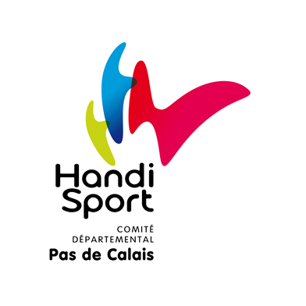
Quelques disciplines Handisport dans
le Pas-de-Calais

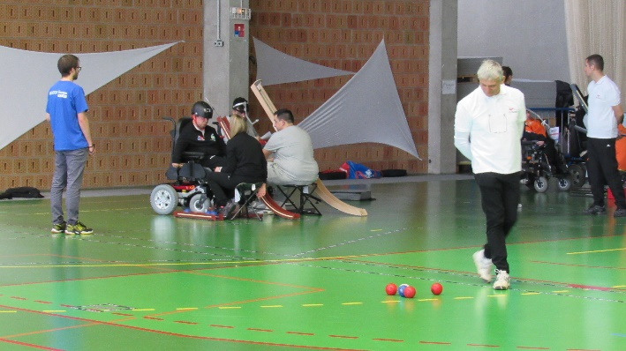
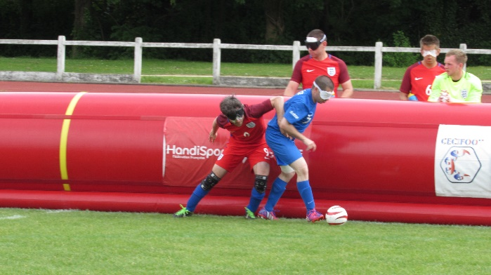
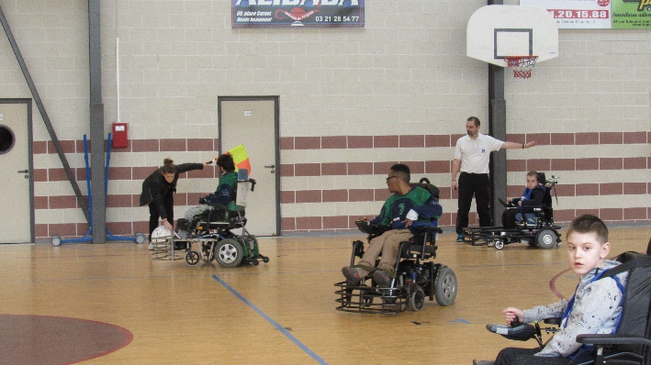
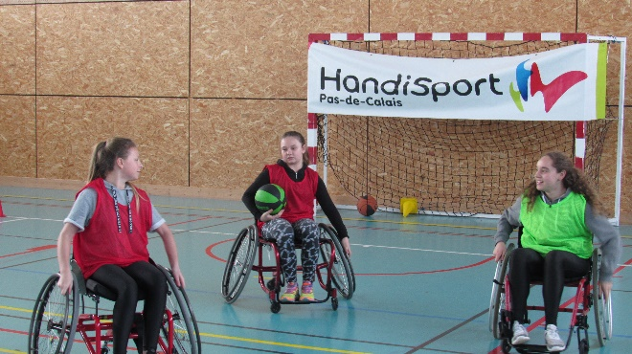
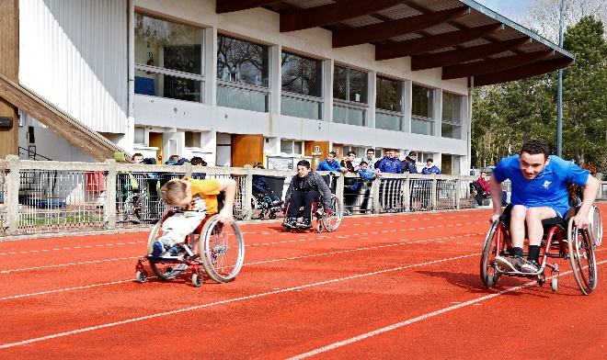
LE BASKET FAUTEUIL
L’ATHLETISME
LE CECIFOOT
LE FOOT-FAUTEUIL
ELECTRIQUE
LA BOCCIA
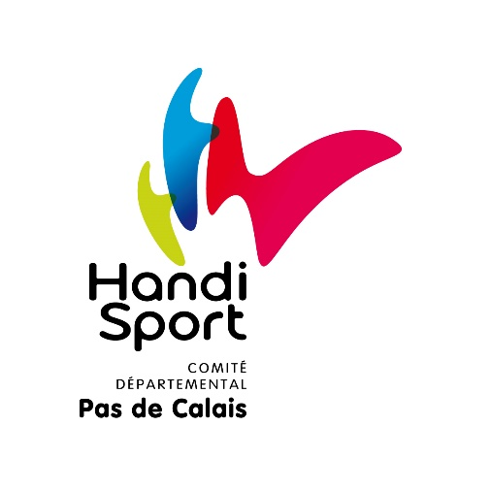
Accompagnez notre mouvement

Avec le succès grandissant de notre action, nous avons besoin de moyens supplémentaires pour mener à bien les objectifs que nous nous sommes fixés. A ce titre, nous vous sollicitons afin de nous accorder votre soutien.

- Via une intervention au sein de votre entreprise pour une action de sensibilisation au Handisport pour vos salariés. Une initiation à des pratiques d’activités physiques et sportives accessibles aux personnes en situation de handicap permet de découvrir et mieux comprendre les difficultés des personnes handicapées et réfléchir à la manière de faciliter leur intégration dans le monde du travail.

- Via une action de mécénat : en nous soutenant financièrement, vous contribueriez au développement de nos activités et projets en faveur des personnes en situation de handicap et donc à leur développement non seulement physique mais aussi social.
Nos ateliers de sensibilisation

Nos interventions au sein de votre entreprise
En abordant les problématiques du handicap en milieu professionnel par le biais de nos mises en situation réelles au travers d’ateliers sportifs ludiques et divertissant. Ceci permettant de rassembler l’ensemble de vos salariés autour d’un projet innovant et valorisant.

Plusieurs possibilités s’offrent à vous (voir fiche en annexe) :
- Découvrir le Handisport via différents ateliers sportifs : Basket-fauteuil, rugby-fauteuil, boccia, cécifoot, torball, biathlon, handbike,…

- Rencontre avec un athlète Handisport : moment d’échange et de partage avec un sportif qui pourra vous exprimer son parcours, ses motivations et son vécu.

N’hésitez pas à nous contacter afin d’adapter nos interventions à vos besoins.

L’Action de Mécénat

Votre entreprise peut également nous soutenir financièrement dans le cadre d’une action de mécénat.

En nous soutenant, vous renforcez les valeurs de responsabilité sociale d’entreprise. Dans ce cadre, nous pourrons mentionner le nom ainsi que le logo de votre entreprise sur nos supports de communication (facebook, site internet,…)

De plus, pour une entreprise, 60% du montant des dons faits au CDH62 sont déductibles de l’impôt sur les sociétés , dans la limite de 5% du chiffre d’affaire, cf C.G.I article 238bis.

Exemples :
- Pour un don de 1000€, la dépense réelle pour l’entreprise est de 400€
- Pour un don de 3000€, la dépense réelle est de 1200€
Le Comité Départemental
Handisport du Pas-de-Calais

CDH 62
9 rue Jean Bart
62143 ANGRES
07.63.03.08.08
03.21.72.67.82

cd62@handisport.org
www.handisport-pasdecalais.fr

En vous remerciant pour votre soutien !
Nos partenaires

